Давид Таубкин.
Светлой памяти моей мамы – Розалии Михаиловны Левидовой.
Вспоминая мою маму, я рассказываю о своих впечатлениях тех дней, когда мы были вместе. До войны мы жили на Ляховке, юго-восточном районе Минска, на улице Ворошилова в доме 15а, в "закрытом" дворе, окружённом огородами, кустарниками акаций и огромными старыми клёнами. Это было место имения, принадлежащего до революции нашей семье. С одной стороны ко двору примыкало садоводство с оранжереями, с другой - военные казармы.
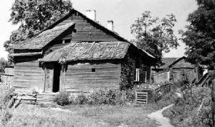
Наш дом.
12 апреля 1941 года мне исполнилось девять лет. Я был поздним, желанным и болезненным ребёнком. Именно в силу этих обстоятельств меня в семье очень любили и баловали. Мои родители: Арон Давидович Таубкин, врач-терапевт работал в медицинских учреждениях города. Он окончил медицинский факультет Казанского университета, Первую мировую войну прослужил в русской армии в качестве штабс-капитана медицинской службы, а после революции вернулся в Минск. Мама – Розалия Михайловна (в девичестве – Левидова) познакомилась с отцом в Казани, где она училась на историко-филологическом факультете Казанского университета, и после революции приехала к отцу в Минск. Она стала преподавать русскую историю в Белорусском Университете, но будучи человеком принципиальным, не приняла трактовку истории советской властью, начала читать курс русской литературы, а когда и это стало невозможно из-за "пролетарской" идеологии в литературе, перешла на преподавание немецкого языка в Минском институте Народного Хозяйства. Мама была требовательна со студентами, но вместе с тем была добра, нежна и чрезвычайно щепетильна. В её характере было много от "тургеневской" девушки. Но когда во время войны пришло время действовать, она оказалась активным борцом и мужественным человеком.

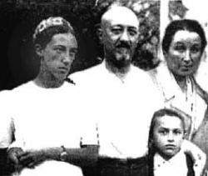
Семья – сестра, Лида, папа, мама и я 1941 год.

Война
22 июня мы узнали, что началась война, но ничего тревожного это не предвещало, все верили советской пропаганде о силе и мощи Красной Армии и думали, что через несколько дней противник будет разгромлен. По радио звучали боевые песни и не сообщалось ничего конкретного о военных действиях. В городе внешне всё было спокойно, только на большой скорости проносились военные машины. На следующий день утром с крыльца нашего дома можно было наблюдать, как на большой высоте на восток летят треугольниками немецкие самолёты, а по ним изредка стреляют зенитки, хотя их снаряды разрываются намного ниже. В этот же день папу мобилизовали и предложили назавтра прибыть в военный госпиталь в Борисов, город, расположенный в 70 километрах к востоку от Минска.
24 июня утром была объявлена воздушная тревога, и все жители окрестных домов должны были отправиться в ближайшее "бомбоубежище", представлявшее собой подвал обычного деревянного дома. Пришли и мы туда, разместились, затем пришёл папа, уже в военной форме с двумя шпалами в петлицах, он попрощался с нами и уехал на машине в Борисов. А через час после его ухода началась страшная бомбёжка города, наше "бомбоубежище" ходило ходуном, свист и грохот от падающих вблизи бомб сотрясал стены, так продолжалось довольно долго, но внезапно настала тишина, и нам было разрешено покинуть подвал.
Выбравшись из убежища, мы огляделись: город горел, но почти все дома на нашей улице оказались целы, хотя бомба попала в соседний дом. В наш дом бомба не попала, однако рядом с крыльцом зияла дыра, куда она угодила, но не взорвалась. Мы зашли в нашу квартиру, мама взяла свой портфель, уложив туда ценные вещи, документы, деньги и книгу Виноградова о Паганини. Лида (моя старшая сестра) взяла котомку с продуктами, Лёня (моя няня) уложила молитвенник и сумку с обувью, а я прихватил игрушечного мишку, и так налегке мы вышли на нашу улицу и пошли в сторону Могилёвского шоссе – продолжение улицы Ворошилова, на которой мы жили. Был уже вечер, но совсем светло – горел город, это зарево и столб дыма сопровождали нас в пути почти до утра. По шоссе двигалась плотная толпа беженцев, несущих и бросающих свои ставшие непосильными пожитки. Людьми владела растерянность и полное непонимание ситуации. Бесконечная колонна беженцев замедляла свой нескорый темп у редких колодцев вдоль шоссе, где люди пытались добраться до ведра с водой, что удавалось немногим, наиболее сильным. Кто-то передал кружку с водой маме, и мы несколько утолили жажду. Внезапно низко над нашими головами пронеслись самолёты, которые строчили из пулемётов по людям, идущим по шоссе. Все бросились на обочину и побежали в сторону леса, мы тоже. После этого обстрела наш путь пролегал по просёлочным дорогам (мама считала, что так будет безопаснее) на восток. Так мы шли два дня, пока не добрались до деревни Смиловичи, где заночевали, затем мы услышали взрывы бомб. Не задело, сия чаша нас миновала, а по утру пришли вести, что в Смиловичах немцы. Всем беженцам власти велели вернуться в места их постоянного проживания...
Потом, уже в гетто, мы обсуждали: можно ли было уйти от немцев? Можно! Ведь тогда мы уходили не от немцев, а от бомбёжки. Уходили из горящего города. Немецкие войска нас догнали, остановили и приказали вернуться в город.
Обратно в Минск мы шли по обочине, а навстречу неслись грузовые машины, в которых сидели немецкие солдаты. На смену потоку машин приходили танковые колонны – на восток двигалась немецкая военная мощь. У мостика через небольшую речушку, пересекавшую шоссе, расположились отдыхающие немецкие солдаты, они, сбросив кителя, умывались и завтракали. Подходивших к ним близко беженцев незлобно отгоняли: "цурюк", как перевела мама: "назад". Поток возвращавшихся жителей Минска вился медленно вдоль шоссе, по обочинам с двух сторон.
Первое непосредственное "знакомство" с немцами произошло при подходе к Минску, напротив колхоза "Будилово" - так было написано на его огромных воротах. Нас остановила группа офицеров в серой форме и стала обыскивать, портфель с деньгами и документами маме удалось припрятать и не предъявить, но у Лиды с руки немцы сняли серебряные часики с монограммой, подаренные ей папой неделю назад по случаю окончания школы. Возмущённый действиями немцев, я сказал маме, что надо пожаловаться военным властям на грабёж, на что она ответила, что этого нельзя сделать, потому что мы евреи. Впервые я понял, что принадлежу к дискриминированному и бесправному народу...
Мы вернулись в наш уцелевший дом, стали думать, как жить дальше. Появляющиеся во дворе немецкие солдаты не вызывали опасений, они были радушны и часто просто так приносили и раздавали какую-то еду, а детям – конфетки и шоколадки, предварительно откусив кусочек, чтобы убедить нас, что шоколад не отравлен. Через несколько дней к нам пришла тётя Песя Гольдберг с сыном Вовой, он был старше меня на три года. Его папа, мамин двоюродный брат, военный врач, служил в воинской части рядом с Минском, в Красном Урочище, они часто бывали у нас дома. За две недели до войны его с семьёй срочно перевели под Брест, на самую границу. Тётя Песя рассказала, что когда началась война, ей с сыном удалось убежать от наступающей немецкой армии и добраться до Минска, где их настигли немцы. Мама приняла тётю Песю и Вову в семью, и мы стали жить вместе. В городе, был установлен строгий режим. Ещё дымились развалины, ворота уцелевших предприятий и складов продукции были настежь раскрыты, чем и воспользовались вернувшиеся в город жители. На нашей улице был расположен ликероводочный завод. Горожане вёдрами несли спирт, зачерпнутый из огромных заводских чанов. Не стесняясь, грабили склады с провизией и мануфактурой. Нам мама запретила участвовать в этом стихийном процессе.
В начале немецкой оккупации Минска мы многого не знали и не могли предположить, что готовится убийство всех до единого евреев города. Как мы убедились позднее, все массовые нацистские преступления были заранее запланированы, систематизированы и проводились скрытно. Поэтому первоначально евреи, которые не чувствали за собой никакой вины, не предпринимали попыток воспользоваться временной неразберихой и скрыться, достать фальшивые документы или уйти в "подполье". Надеялись переждать лихое время.
Гетто.
Через три недели после прихода немцев появилось распоряжение полевого коменданта о создании в Минске гетто - еврейского района, куда должны быть переселены все евреи.
Как следовало из распоряжения, переселение должно быть завершено в течение пяти суток, по истечении этого срока евреи, замеченные вне гетто, подвергались аресту. Разрешалось взять с собой домашнее имущество. Все евреи подлежали обязательной регистрации. Руководить переселением и поддерживать порядок в гетто должен был Еврейский Совет – Юденрат и еврейская служба охраны. Юденрат во главе с Ильёй Мушкиным был назначен немецкими властями. Я хорошо помню этого несчастного человека, с распущенными седыми волосами, внешне похожего на Бен Гуриона, он жил в гетто недалеко от нас. На него была возложена огромная ответственность за повседневную жизнь в гетто. Мама, работавшая переводчиком в Юденрате, очень хорошо о нём отзывалась. Впоследствии немцы его расстреляли, также они казнили начальника службы охраны гетто Зяму Серебрянского. Почти одновременно с распоряжением о создании гетто было издано распоряжение об обязательном ношении евреями старше 10 лет опознавательных знаков – жёлтых "лат", которые необходимо было пришить на одежду на левой стороне груди и на спине. Евреям было запрещено ходить по тротуарам, посещать развлекательные заведения: театры, кинотеатры, библиотеки и музеи, а также посещать школы.
Все эти унизительные распоряжения были изданы так быстро, что их нельзя было вдруг осмыслить и примириться, ещё совсем недавно мы были свободными людьми, были "как все", а теперь резко отличались от остального народа – соседей по дому, по двору и просто от знакомых - неевреев. И наше русское окружение поняло это различие в статусе – сразу же, раньше чем поняли это мы.
После издания распоряжения об образовании гетто и введения ограничений для евреев к нам домой пришёл Клементий Лисовский, с его сыном Кимом я дружил. Сам Лисовский был старым, обстоятельным человеком. Он сказал, обращаясь к маме: "Ты в гетто не ходи, я помогу вас спрятать". Мама поблагодарила его, но сказала, что нельзя ослушаться распоряжения немецкого коменданта, она не может рисковать своей семьёй и семьёй Лисовского. Кроме того, никто тогда, в самом начале немецкой оккупации, не мог представить себе, что дело обернётся полным уничтожением евреев Минска. Знали, что жизнь в гетто будет нелёгкой, евреи будут ограничены в передвижении, будет голодно, но возможность работать сохранится – ведь это необходимо оккупационным властям.
Узнав о необходимости переселения, мама ушла хлопотать о нашем новом жилье на территории гетто и перевозке домашнего имущества. Новые власти разрешили перевезти домашний скарб и необходимую утварь. Всё это мы погрузили на воз и перевезли на наше новое место жительства. Прихватили даже дрова, потому что предстояло зимовать за колючей проволокой, без возможности что-либо доставить в гетто. Вслед за возом мы, т.е. мама, Лида, я и наши родственники тётя Песя и Вова, пошли по мостовой (по тротуару евреям ходить уже было запрещено) в гетто на наше новое место жительства по Обутковой улице.
Дом в гетто
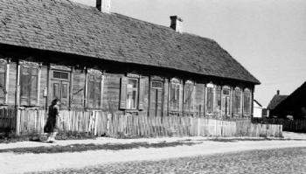
Теперь в одной комнате разместилась вся наша расширенная семья – 6 человек. Днём народ расходился по своим делам (мама устроилась на работу в Юденрат), а вечером после ужина все располагались на ночлег, каждый на своей кровати – комната была большая. В первое время тётя Песя пекла из ржаной муки очень вкусный хлеб, а картошку жарила на рыбьем жире, который маме удалось выменять в русском районе.
Охрана гетто в первое время была не очень строгой, сплошной проволоки вокруг ещё не было, поэтому иногда приходила Лёня и приносила что-либо из продуктов, обмененных на вещи. Однажды, это было, наверное, уже в октябре, потому что похолодало и мы все, кроме мамы, которая ушла на работу в Юденрат, находились дома, на улице раздались выстрелы. Вслед за выстрелами в нашу комнату ворвались вооружённые "украинцы" (так называли пришлых полицаев, которые носили форму, не похожую на местных) и стали грубо выгонять жильцов из дома. Всех евреев, выгнанных из нашего дома и других близлежащих домов, "украинцы" погнали в сторону рядом расположенной четырёхэтажной школы, самого высокого здания в гетто. Уклониться было нельзя, везде стояла вооружённая охрана. Во дворе школы собрались сотни людей, на крыльце установлены пулемёты, направленные на толпу. Там мы простояли несколько часов. Затем поднявшийся на крыльцо немецкий офицер сказал по-русски, что те, у кого есть золотые предметы или деньги могут пройти в здание школы, остальные будут подвергнуты репрессии. У нас с собой ничего драгоценного не было, кроме бумажных советских денег. Тётя Песя, взяв меня и Вову за руки, вместе с Лидой пошла к крыльцу школы, отдала имеющиеся деньги немцу, положившему их в открытый чемодан, где уже лежали золотые обручальные кольца, золотые оправы от очков, золотые десятки и цепочки. На этот раз обошлось...
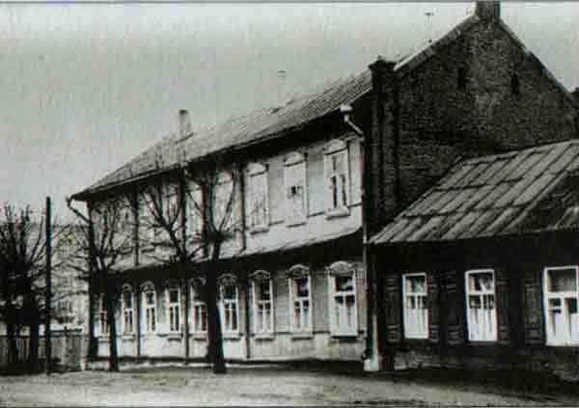
Здание юденрата
На наше старое место жительства вернуться было нельзя, весь этот район предназначался для размещения евреев, прибывающих из Германии. Вскоре мы переселились на новое место – в Зелёный переулок, который был перпендикулярен Ратомской улице, начинался от "Ямы", пролегал вдоль "татарских огородов" и был границей гетто. За нашим двором находился русский район.
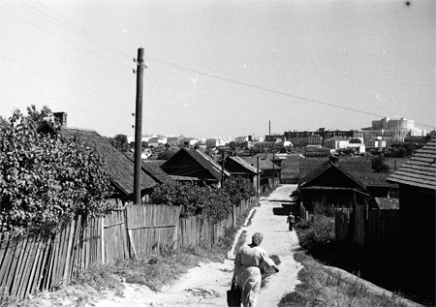
Зелёный переулок.
Наша семья увеличилась: прибавилась Мария Борисовна Таубкина, жена скончавшегося уже в гетто папиного брата Исаака. Кроме нас, в этой комнате жила семья, состоящая из немолодой супружеской пары, взрослой дочери и сына лет 14. Все мы: Мария Борисовна, тётя Песя, Вова, Лида, мама и я укладывались на ночь поперёк двух кроватей, стоящих рядом. Если ночью кому-то надо было повернуться, то поворачиваться должны были все.
Питались мы теперь значительно скуднее: затирка – суп, в котором плавало несколько галушек их ржаной муки, и кусок хлеба, вот и весь обед и ужин, а утром на завтрак пили сладкий (с сахарином) чай, заваренный травой, и съедали по куску хлеба.

Наш дом в Зелёном переулке.
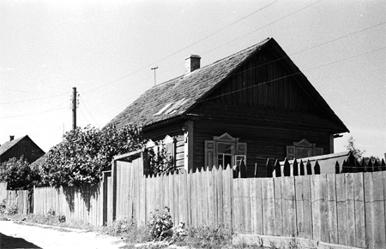
Основной добытчицей продуктов была мама – как работник Юденрата она получала 400 грамм хлеба в день, но разросшуюся семью надо было кормить она должна была рисковать и пробиралась в русский район для обмена вещей на продукты. Однажды её задержал полицай, на этот раз удалось откупиться – мама сняла с руки обручальное кольцо и отдала полицейскому. Он отпустил её. Пришла мама домой очень удручённая случившимся, но мужественно продолжала уходить за пределы гетто и добывать пищу для всей семьи.
Акция 7 ноября не застала большинство обитателей гетто врасплох. Из Юденрата стало известно, что готовится погром, район проведения и масштабы которого не были известны. Многие успели спрятаться в "малинах", устроенных в подвалах, скрытых и замаскированных комнатах или на чердаках. Однако, что собой будет представлять акция, никто не знал, немцы тщательно скрывали свои намерения.
Вечером 6 ноября Лида меня и Вову увела из гетто на русскую сторону улицы Немиги к маминой довоенной сослуживице по фамилии Кандыбо. Там Лида оставила нас, а сама вернулась в гетто. Мы переночевали в квартире Кандыбо, а рано утром она повела нас на улицу Ворошилова в наш старый дом, к Лёне. Выйдя из подъезда дома на Немигу и двигаясь по русской стороне улицы в сторону Республиканской, мы увидели, что во всех подворотнях Немиги сосредоточены эсэсовцы, а на противоположной, еврейской стороне улицы, "украинцы" и полицаи выгоняют евреев из домов и сгоняют в колонны, при этом нещадно бьют их плетьми. Я увидел, как женщину с грудным ребёнком на руках "украинец" хлестал портупеей, а она старалась прикрыть дитя руками.
Прошло пять месяцев.
2-го марта наше относительное спокойствие было нарушено. Внезапно утром на улице послышались выстрелы, которые приближались к нашему дому. В доме была оборудована "малина" – убежище. На кухне поднималась одна доска пола, через которую можно было проникнуть в подпол, где могли разместиться два-три десятка человек. Но кто-то должен был остаться наверху, чтобы закрыть отверстие в полу и положить на это место грязный коврик, собаки не должны были учуять запах людей. Наверху осталась мама, у неё была справка, что она работает в Юденрате. Почти все обитатели дома вмиг оказались в подполье. Мама опустила доску и закрыла её мокрым ковриком. Почти сразу над нашими головами раздался топот ног, выстрелы, крики и вопли несчастных, не успевших или не пожелавших спрятаться, всё это продолжалось, как казалось нам, бесконечно долго, затем повторилось снова, но постепенно грохот наверху затих... Я в полной темноте забился в самый дальний угол, дрожал, мне казалось, что вот-вот немцы обнаружат нас, бросят гранаты и пустят собак. Так они делали, когда находили "малины", и мы это знали. Но наверху осталась мама, которую я очень любил и не мог представить жизнь без неё. Казалось, прошла вечность, пока доска стала подниматься и в подпол проник свет, но мы не знали, кто наверху, немцы или свои. Наверху была мама, я прижался к ней и заплакал...
Уход из гетто.
В этой обстановке мама начала предпринимать отчаянные попытки, чтобы спасти кого-нибудь из семьи. Мама сказала мне о предстоящем переходе в русский район, где меня поместят в детскую больницу, там я буду считаться белорусом и у меня будет другая фамилия. Я не хотел расставаться с мамой, к которой был очень привязан и нежно любил и не хотел становиться белорусом. Договорились мы, что я пробуду в больнице некоторое время, подкормлюсь, а затем вернусь назад.
Моя мама обратилась к нашей довоенной знакомой Елене Ивановне Николаевой, которая при немцах была главврачом детской больницы. Она меня приняла, у меня появилась новая фамилия – Виктор Савицкий, белорус.
Лида вынуждена была вернуться в гетто, ей было 19 лет, и её нельзя было поместить в детскую больницу. А Вова Гольдберг не мог быть принят в русское детское учреждение, потому что после рождения он прошёл обряд "брит мила" и его еврейское происхождение было бы сразу обнаружено. Вова был застрелен 28 июля 1942 года, когда их рабочую колонну "положили" на землю при возвращении в гетто, где в это время проводилась акция, продолжавшаяся три дня. Пытаясь спастись, Вова побежал и был убит. Однажды ранней осенью, проходя рядом со станцией, я увидел группу евреев, работавших на разборке развалин, среди которых заметил Лиду. Я подошёл к ней, и мы отошли в сторону. Мы обнялись, и она стала расспрашивать, как я живу. На мой вопрос о маме она расплакалась, ничего не сказала, но я думаю, что ей уже тогда была известна мамина судьба. Я отдал Лиде все продукты, которые заработал на станции. В это время подошёл руководитель бригады и сказал, что пора возвращаться в гетто, а меня спросил: ты с нами? Я ответил "нет" . Мы обнялись, попрощались, больше я Лиду не видел...
Дошла до меня только одна весточка о ней - в статье Эллы Мальбиной, бывшей узницы Минского гетто: "Со мною в рабочей колонне рыла котлованы шестнадцатилетняя девочка Лида. Я знала, что её мать Таубкина была учительницей немецкого языка в институте, где я училась... Голодная девочка никогда вместе с баландой не съедала выданный кусочек хлеба, оставляя его напоследок, отщипывала крошками, сосала как конфетку". Это всё о моей Лиде... чрезвычайно способной, живой, доброй, любящей не только своих близких, но, как и мама, просто всех людей.
Осенью 43 года жители города стали свидетелями полной ликвидации Минского гетто. Все его обитатели были увезены в Тростенец и там тайно уничтожены. Расстрелы евреев немцы проводили в строгой секретности, хотя местные жители хорошо знали о конкретных фактах и о местах массовых убийств. Вскоре на территории разгромленного и разграбленного гетто было расселено русское население. Евреев в городе не осталось.
Наступала весна 44 года.

Освобождение.
По лихорадочному движению транспорта и погрузке имущества немецких учреждений стало ясно, что немцы эвакуируют детей из детдома в Германию. Это никак не входило в мои планы – я ещё надеялся, что увижу маму и Лиду, потому что тогда об их гибели ничего не знал. Я мечтал о встрече с папой, мобилизованным в Красную Армию, он должен был остаться в живых. Я верил, что он по-прежнему в Армии и, несомненно, вернётся в наш прежний дом – так это и произошло после освобождения. Прошло ещё несколько дней, и в дом прибежал мой дворовый приятель – тот самый Ким Лисовский - с радостным криком: "Твой батька идёт!" Дверь открылась, и вошёл папа. Мы бросились друг другу в объятия и зарыдали...
На вопрос о маме и Лиде я сказал, что может быть они живы. Подошла Леня и сказала: "Вот, сохранила Вам сына". Папа спросил о маме и Лиде, но Лёня ничего определённого ответить не могла. Позднее папа пытался навести справки о судьбе мамы и Лиды. Выяснилось, что мама была арестована Гестапо вне пределов гетто, какое-то время содержалась в Минской тюрьме по улице Володарского, допрашивал её бывший студент. Затем её увезли в Тростенец, где она и погибла.

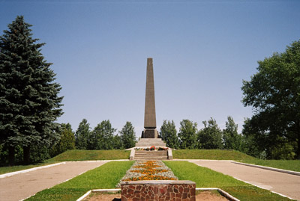
Обелиск на месте расстрелов в Тростенце.
Всё это рассказала папе мамина сокамерница, которой посчастливилось уцелеть. Мне трудно представить последние минуты жизни мамы, её страдания: умирать, не зная, живы ли дети. Лиде, по рассказу одного свидетеля, помогли раздобыть русский паспорт на имя Марии Павловец и с ним добраться до партизанского отряда. Она погибла во время немецкой блокады партизанской зоны. Папа берёг меня и не рассказал деталей всего, что ему удалось выяснить о трагической судьбе наших самых близких и любимых. Впоследствии я предпринимал попытки разузнать подробности о судьбе мамы, но мне не удалось что-либо выяснить у нынешних белорусских властей и мои запросы в архивы Белоруси не принесли результата.
Моя мама не только дала мне жизнь, но сделала всё, чтобы сберечь её. Светлая память о моей маме свято сохраняется в нашей семье и не будет забыта новым поколением.

Собираясь публиковать повествование о маме, я решил посмотреть в интернете материалы, относящиеся ко времени её учёбы в Казанском университете. К своему удивлению обнаружил документ об участии моей мамы – Розалии Михаиловной Левидовой в революционной деятельности РСДРП, который привожу по казанскому научно-документальному журналу “Эхо веков”:

“В конце января 1909 г. в результате оперативных мероприятий по ликвидации РСДРП в Казани была арестована двадцатидвухлетняя курсистка Розалия Левидова. Семья Левидовых, выходцев из Виленской губернии, владела в Казани аптекой по левой стороне Булака. Розалия и ее старшая сестра София — выпускницы Казанской Мариинской женской гимназии, подали в 1906 г. прошение о зачислении на юридический факультет Казанского университета. Несмотря на то, что обе сестры окончили гимназию с золотой медалью, старшую из сестер зачислили на желаемый факультет, а младшую — нет. Розалия подала документы на историко-филологический факультет. В 1908 г., прослушав два курса университетской программы, она была вынуждена перейти на отделение историко-общественных наук Высших женских курсов. По агентурным сведениям, аптека Левидовых являлась явочной квартирой для приезжавших в Казань иногородних социал-демократов. Розалия давала «им надлежащие указания к кому обратиться дальше». Осенью 1908 г., благодаря Р. Левидовой, познакомились «старый партийный работник» Шая Лерман (кличка «Максим») и студент университета Евгений Сеньковский, которые решили возобновить деятельность социал-демократической партии, ликвидированной в Казани летом 1908 г. Цель организации заключалась в создании комитета «из булочников, портных и столяров» с целью пропаганды марксистской теории⁹. Пока осуществлялось дознание о причастности Левидовой к деятельности группы Сеньковского-Лермана, ее содержали в одиночной камере. Через два месяца, согласно постановлению прокуратуры, все обвинения с Розалии были сняты, и она смогла продолжить высшее образование. В 1914 г., по результатам государственного экзамена, Розалия Михайловна Левидова была удостоена диплома II степени”.

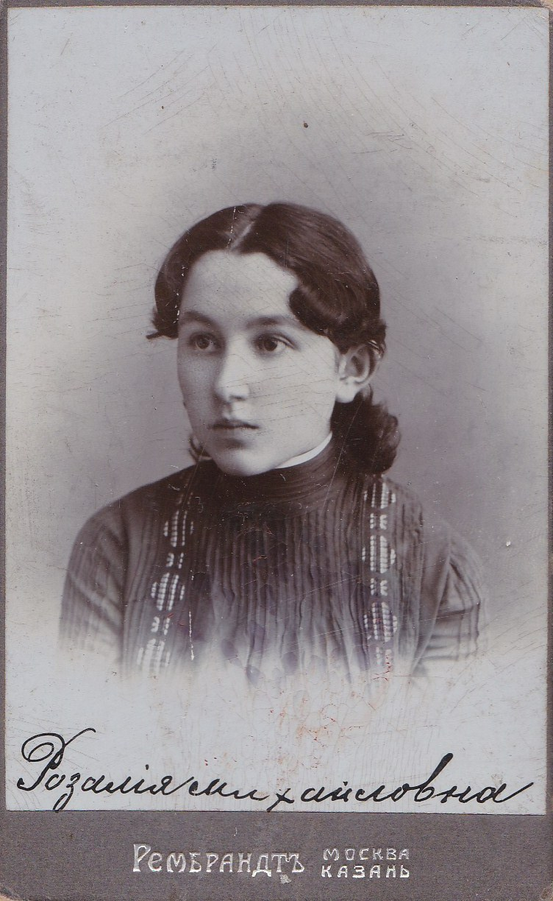
Розалия Левидова - ученица 8-го класса Каунасской гимназии (1906 год).

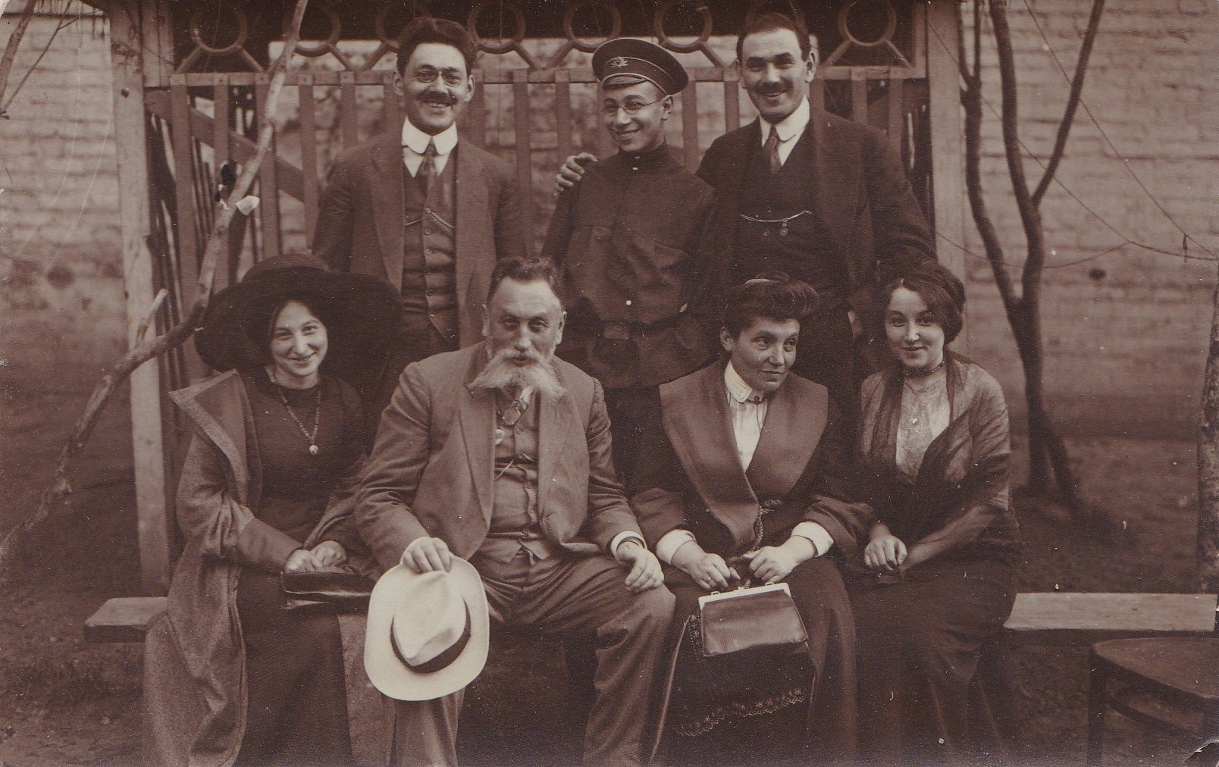
Семья Левидовых. Первый ряд, (слева-направо) София Левидова, Михаил Левидов, Елена Левидова, Розалия Левидова. Второй ряд - в центре Александр Левидов, по краям- племянники Михаила Левидова.

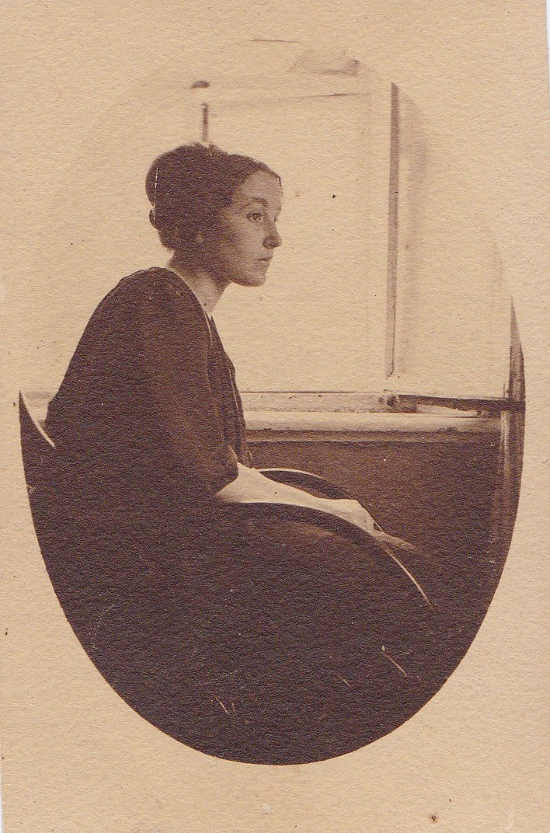

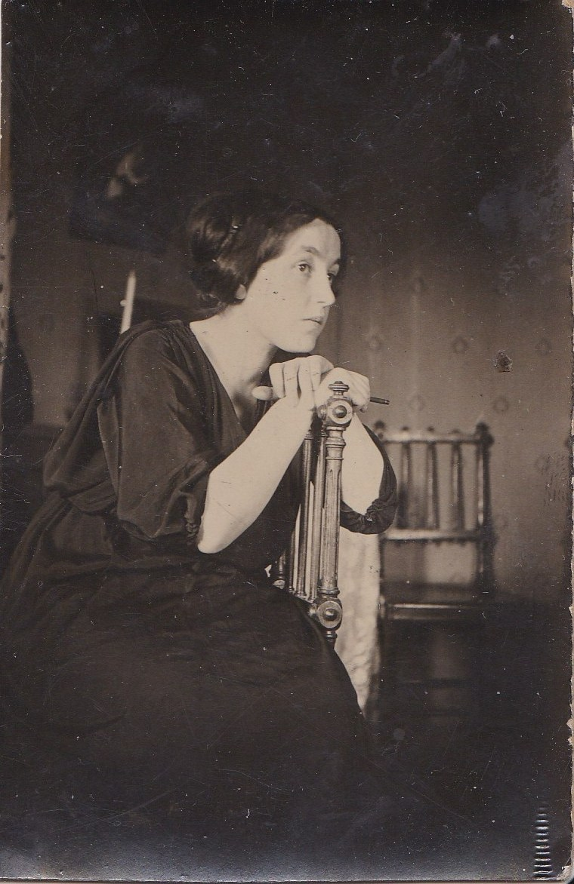
3. и 4. Розалия Левидова в Петербурге.

Мой тел. : 0506 860 954.
Мой адресс: To David Taubkin, Kneset Israel St. 95/15,
Petah Tikva, 49244, Israel.
e-mail: victor-t@013.net.il

